Мышки А.Жилинского
Мышки – серые воришки,
Сыр нашли в кладовке мышки.
Но не спит хозяйский кот,
Кот кладовку стережет.
За подобные делишки
Может он порвать штанишки.

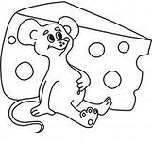

Болезнь куклы. П.Чайковский

Кукла заболела, на бочок легла.
Дали ей конфетку - кукла не взяла.
«Сами виноваты! - Доктор говорит.-
У нее животик от конфет болит»
Т.Волгина

Лечит куклу на диване
Доктор- маленькая Таня.
Строго так ей говорит:
«горлышко твое хрипит.
Рот открой, скажи мне «А-А-А»
Все понятно- краснота.
Лоб вспотел - температура,
Выпей сладкую микстуру.
Витаминчики возьми
И таблеточку прими.
А еще меня послушай,
Никогда снежок не кушай.
Я сама его поела,
А потом три дня болела.

Клоуны Д.Кабалевский
Очень цирк люблю друзья,
На арене главный я.
Я весёлый и смешной,
Завожу своей игрой.
Шутки острые про всех,
В зале слышен детский смех.
Радость людям приношу:
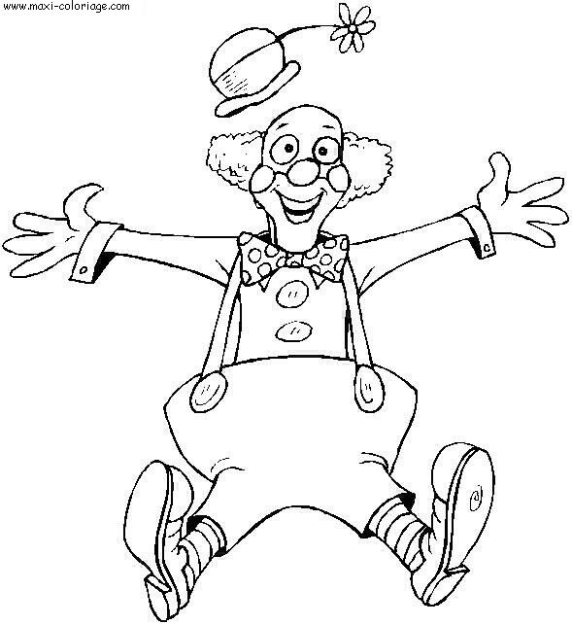
В цирке клоуном служу.

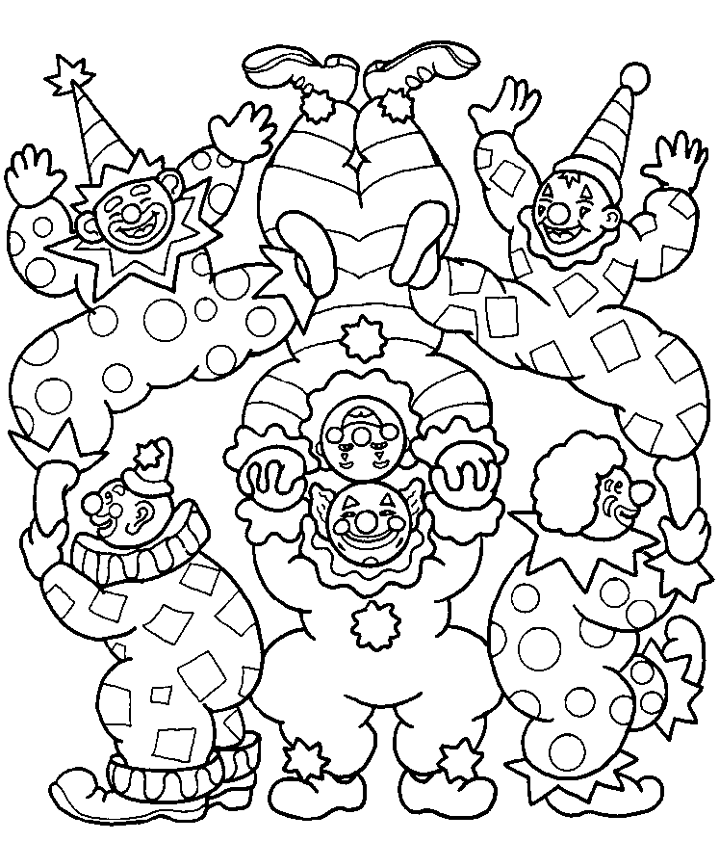

Новая кукла. П.Чайковский
Подарили куклу мне на день рожденья.
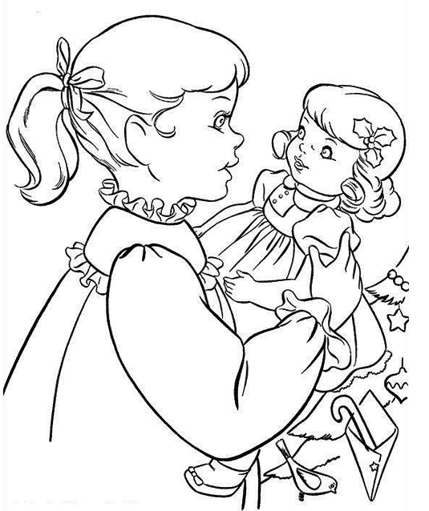
Это просто чудо, радость и везенье.
Бросила игрушки,
Только с ней играю,
Обо всём на свете
С Машей забываю.
Я кормлю и мою
Милую подружку,
Спать кладу в кроватку
Машу на подушку.
Мы гуляем с куклой,
Делаем зарядку,
Вместе привыкаем с Машенькой к порядку.
Куклу берегу я, я её лелею.
С ней я стала лучше, стала я добрее...

Страшилище В. Витлин
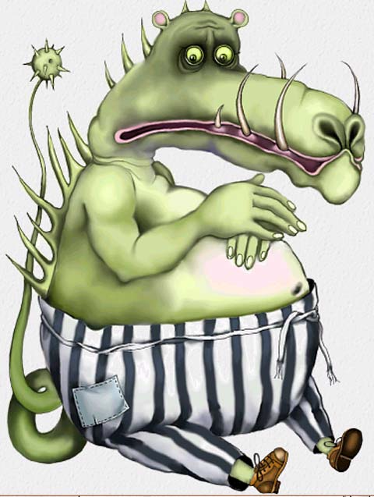

Варкалось. Хливкие шорьки
Пырялись по наве.
И хрюкотали зелюки
Как мюмзики в мове.
О, бойтесь Бармаглота, все!
Он так свирлеп и дик,
А в глуще рылит исполин —
Злопастный Брандашмыг!
Л.Кэрролл

Утренняя молитва. П.Чайковский

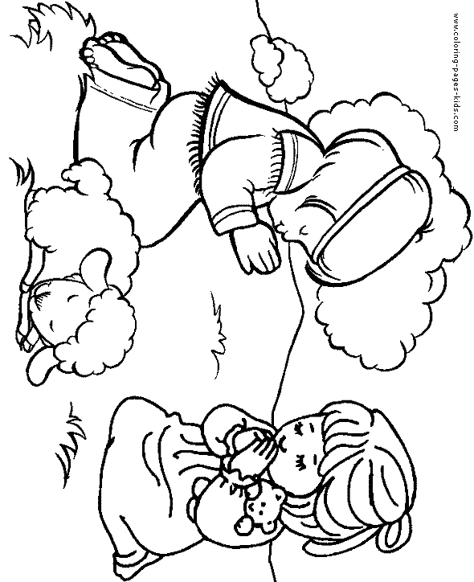
Теплый, спокойный, нежный характер музыки.

Детская полька. А.Жилинского

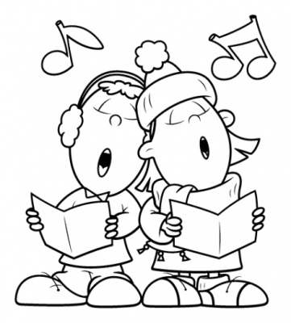 | 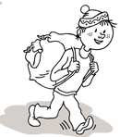

Баба Яга П.Чайковский
Суп варить Яга решила.  Змей сушеных накрошила.  Развела большой костер  И поставила котел. | Притащила свежей тины,  Волчьих ягод три корзины,  Для приправы бузины,  Для отравы — белены.
Между сосен и полянок  Собрала ведро поганок.  Поскакала за бугор —  Отыскала мухомор. | Супчик вышел — то, что надо:  Целых двадцать литров яда!
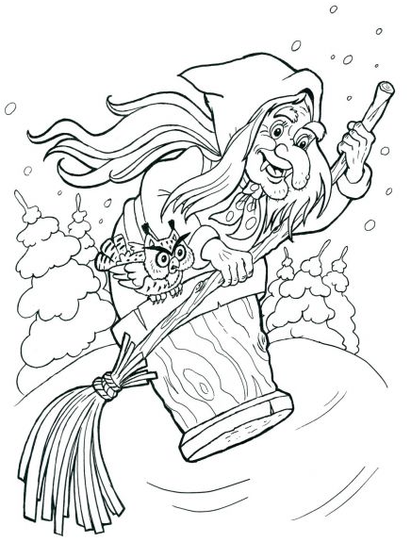
Стремительный, завораживающий, сказочно-страшный характер пьесы.
Вальс С.Майкапар

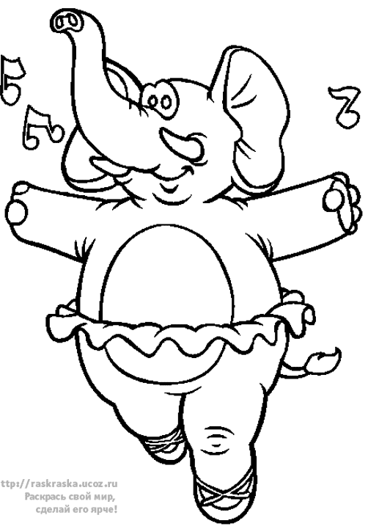 | 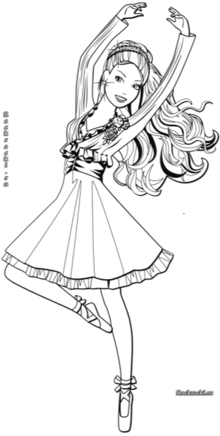

Легкая, быстрая, плавная, воздушная, солнечная, кружащаяся, волшебная музыка.

Игра в лошадки. П.Чайковский
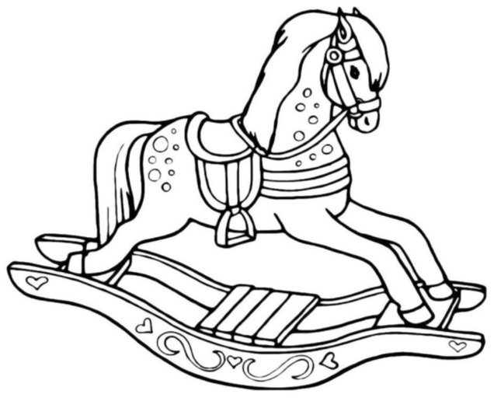
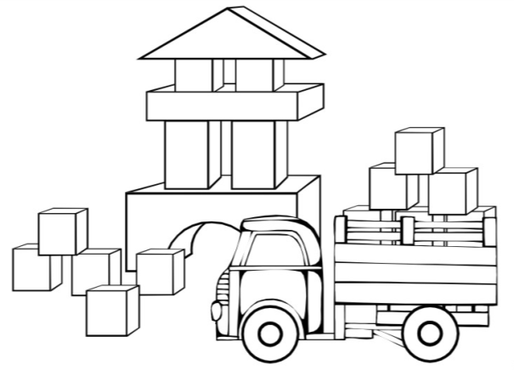
Две гусеницы разговаривают. Д.Жученко

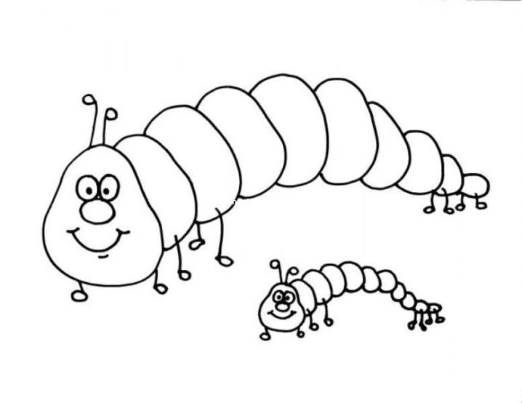
Жили-были две подружки, две гусеницы. Они любили вечерком забраться на веточку и болтать о том, о сем…
Как вы думаете, о чем разговаривают гусеницы?

Вальс П.Чайковский

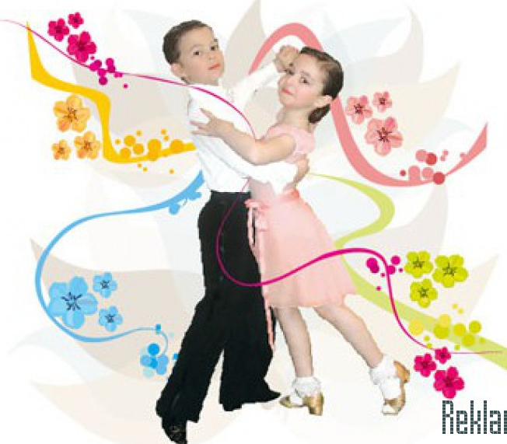

Утки идут на речку. Д. Львов-Компанеец.
Четыре утенка погожим деньком  За уткою-мамой шагают рядком:  Один: - Кря-кря-кря!  Другой: - Кря-кря-кря!  Но мама сказала:  - Не крякайте зря!  Кто крякает зря и напрасно,  Тот, значит, воспитан ужасно! | Четыре утенка нашли червяка  И тут же схватили его за бока!  Один: - Кря-кря-кря!  Другой: - Кря-кря-кря!  Но мама сказала:  - Не крякайте зря!  Она червяка разделила,  И всем понемножку хватило.
Четыре утенка увидели пруд
И прыгнули в воду и быстро плывут.
Один: - Кря-кря-кря!
Другой: - Кря-кря-кря!
Но мама сказала:
- Не крякайте зря!
Без вашего шума понятно,
Что плавать легко и приятно.

Неторопливый, важный характер музыки.
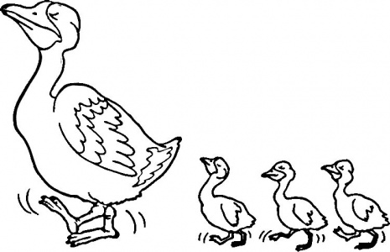

Неаполитанская песенка. П.Чайковский
Город Неаполь находится в Италии, где все очень любят петь. В Италии спеть для кого-нибудь песню, все равно что сделать этому человеку подарок. Берет парень гитару, становится под окном девушки и поет ей вечернюю песню-серенаду. Поет о том, как красиво вокруг, какая красивая девушка и как он ее любит. Много разной музыки услышал П.Чайковский, пока путешествовал по этой замечательной стране, и включил в свой «Детский альбом» яркую, задорную, солнечную «Неаполитанскую песенку».

Собачка поранила лапку. В.Гаврилин

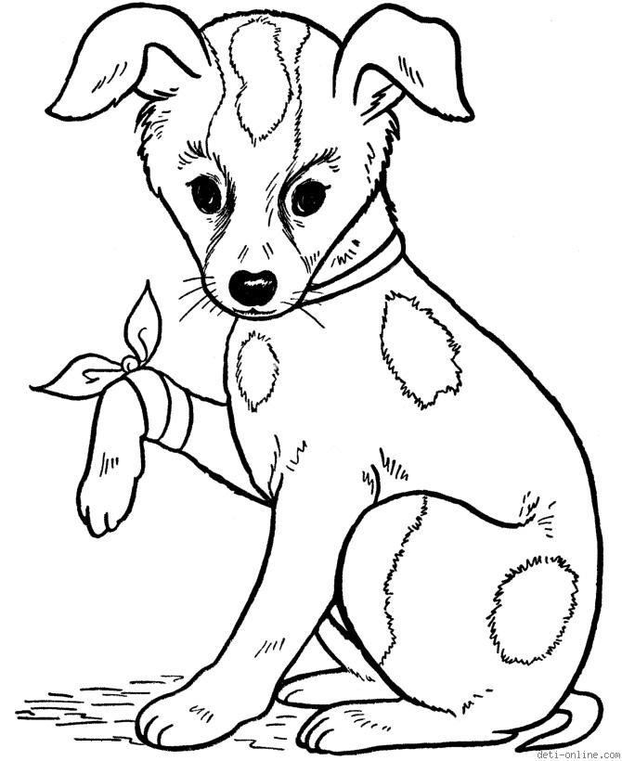
Музыка тихая, неторопливая, жалобная, стонущая, грустная.

